

KLAIPĖDOS RAJONO SAVIVALDYBĖS ADMINISTRACIJA

Biudžetinė įstaiga, Klaipėdos g. 2, LT-96130 Gargždai,
tel. (8 46) 45 25 45, faks. (8 46) 47 20 05, el. p. savivaldybe@klaipedos-r.lt, www.klaipedos-r.lt.
Duomenys kaupiami ir saugomi Juridinių asmenų registre, kodas 188773688

TVIRTINU
Klaipėdos rajono savivaldybės
administracijos direktorius
2025-03-

PIRKIMO TECHNINĖ SPECIFIKACIJA

UŽSAKOVAS | Klaipėdos rajono savivaldybės administracija, kodas 188773688, Klaipėdos g. 2, LT-96130 Gargždai
STATYTOJAS | Klaipėdos rajono savivaldybė, kodas 111103732, Klaipėdos g. 2, LT-96130 Gargždai
PIRKIMO/DARBŲ PAVADINIMAS | Mokslo paskirties pastato, Klaipėdos r. sav. , Dovilų sen., Ketvergių k., Klaipėdos g. 31 statybos projektas (sklypo kad. Nr. 5544/0005:54) darbo projekto parengimas ir rangos darbai.
PIRKIMO OBJEKTAS | Perkami darbai pagal 2023 m. parengtą UAB „Progresyvūs projektai“ statinio statybos projekto sprendinius.
STATYBOS RŪŠIS | Nauja statyba
STATINIO KATEGORIJA | Ypatingas statinys
LĖŠŲ POBŪDIS | Savivaldybės biudžeto, valstybės ir Europos Sąjungos paramos lėšos

- UŽDUOTIS:
Projektas įgyvendinamas visa apimtimi. Vykdomi naujos statybos darbai. Įsivertinti visu darbus viso projekto apimty.
Teikiant pirkimo pasiūlymą, Rangovas gali vietoje apžiūrėti ir įvertinti vietovę. Pagal užsakovo pateiktą raštišką pavedimą, suderinus ir pasirašius darbų kalendorinį grafiką Rangovas turės vykdyti darbus, kurie turi būti atliekami pagal projekte numatytus sprendinius.
- Parengti ir suderinti su užsakovu ir interesuotomis institucijomis darbų vykdymo organizavimo sprendinius. Prieš pradedant vykdyti statybos darbus, vadovaujantis Statybos įstatymo 18 str. 7 p., 4 papunkčiu, įrengti informacinį viešinimo stendą prie statybos darbų vietos.
  - Stendo matmenys: nemažiau 4000x2000 mm;
  - Stendas turi būti pagamintas iš patvarių, vizualinę informaciją perteikiančių medžiagų;
  - Europos Sąjungos investicijų ženklas:

- Darbus pradėti, kai apie statinio statybos pradžią yra paviešinta IS „Infostatyba“.
- Statybos metu ugdymo procesas Ketvergių pagrindinėje mokyklos patalpose nebus stabdomas, išskyrus nuo 2025 m. birželio 14 d. iki 2025 m. rugpjūčio 31 d.
- Atlikti mokslo paskirties pastato statybos darbus:
Pagrindiniai rodikliai planuojami:

Pastato/gaminio bendras plotas | 729,7 m^{2*}
Pastato/gaminio tūris | 3525 m³
Aukštų skaičius | 2
Statinio aukštis (nuo žemės paviršiaus iki stogo aukščiausios konstrukcijos) | 7,65 m
Vandentiekio tinklai Ø 50 mm  Įvadiniai vandentiekio tinklai Ø 32, 50, 110 mm | 37,39 m  116,41 m
Lietaus nuotekų šalinimo tinklai Ø 160, 200 mm | 135,25 m
Drenažo tinklai Ø 113 mm | 95,29 m
Buitinių nuotekų šalinimo tinklai Ø 160 mm | 120,81 m
Požeminiai bekanaliai šilumos tinklai Ø 200 mm  Požeminiai bekanaliai karšto vandens tinklai Ø 160 mm  Elektros tinklai Ø25, 50, 110 mm  Ryšių tinklai Ø110 mm | 46,2 m  45,7 m  1051 m  60 m
Kiemo aikštelė – automobilių aikštelė | 696,75 m²
Kiemo aikštelė (1b) unikalus Nr. 4400-1189-0107 | 840,30 m²
Vaikų žaidimo aikštelė | 118 m²
Dviračių stoginė  Atliekų konteinerių stoginė-aptvaras | 13 m²  1 kompl.
Pėsčiųjų takai | 278,12 m²

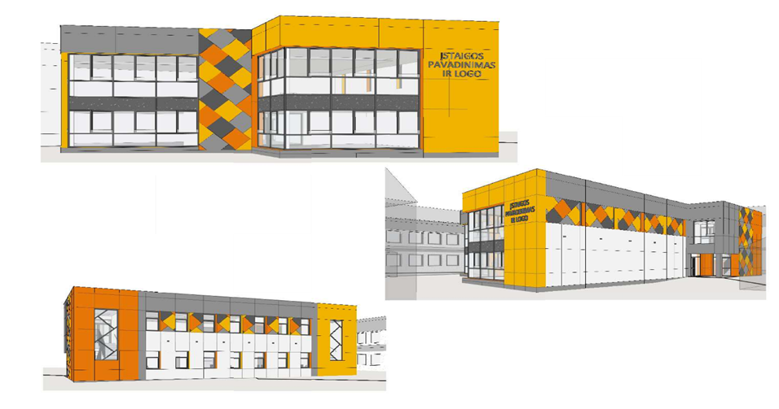
1 pav. Erdviniai pastato vaizdai
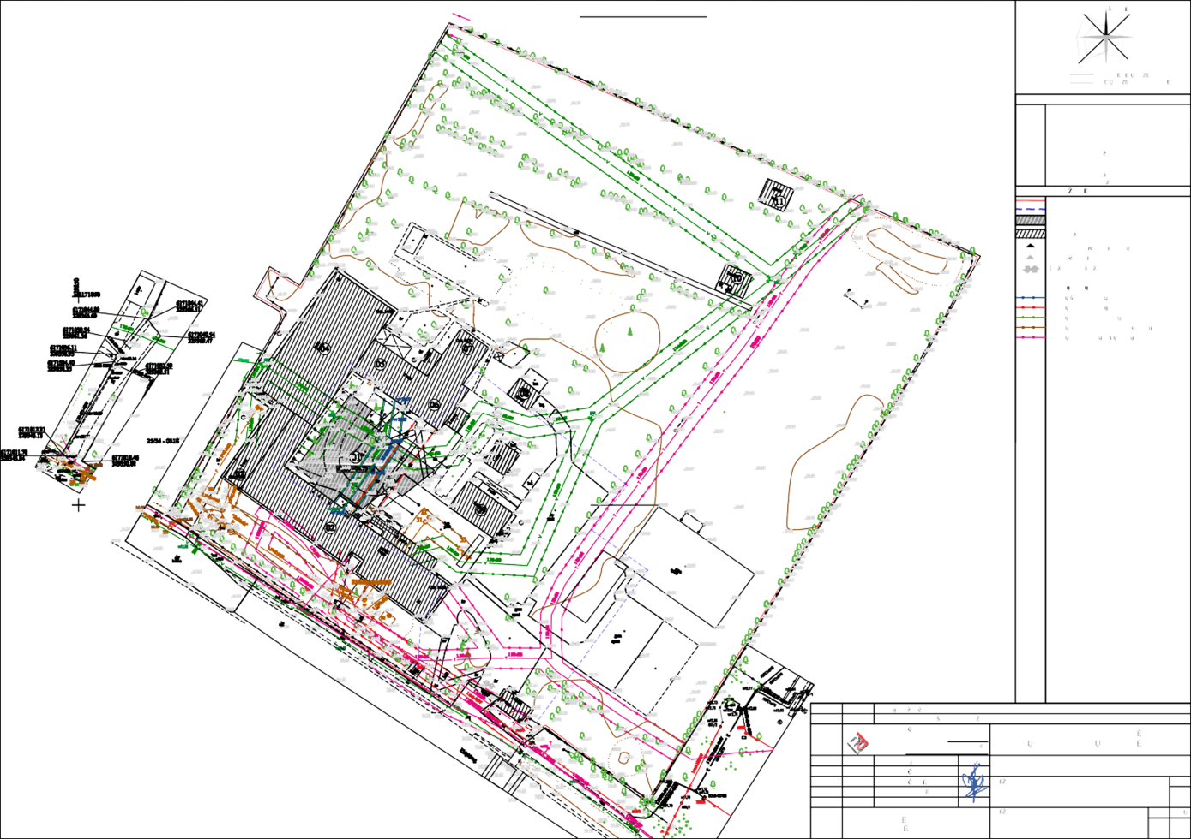

2 pav. Situacijos schema

- DARBŲ EILIŠKUMAS

- Rangovas turi atsakyti, kad į statybos aikštelę teikiami statybos produktai būtų tinkami naudoti pagal paskirtį ir atitiktų techninius specifikacijų reikalavimus. Statybos produktų atitiktis turi būti įvertinama bandymais arba kitais būdais. Įvertinti ar statybos produktai atitinka darniuosius standartus ir Europoje pripažįstamas nacionalines technines specifikacijas bei nacionalines technines specifikacijas atitiktį deklaruoja pats gamintojas (gamintojo įgaliotas tiekėjas). Kiekvienu atveju turi būti parenkama paprasčiausia produkto saugą užtikrinanti procedūra. Visos konstrukcijos, gaminiai ir medžiagos turi atitikti Lietuvos Respublikos teisės aktų reikalavimus.
- Jeigu Techniniame projekte yra nurodyti konkretūs modeliai, konkretus procesas ar prekės ženklas, patentas, tipas, konkretaus gamintojo ar kilmės Medžiagos, Įranga ar Mechanizmai, galima naudoti analogiškus, ne prastesnių parametrų ir kokybės Medžiagas, Įrangą ar Mechanizmus. Darbams atlikti naudojamos Lietuvos Respublikoje nustatyta tvarka sertifikuotos medžiagos, statybos produktai bei įrenginiai. Pasiūlyme naudojami techniniai standartai turi atitikti techninius standartus, nurodytus techninėje dokumentacijoje, arba būti jiems lygiaverčiai.
- Prieš pradedant rangos darbus pateikiama užsakovui, techniniam prižiūrėtojui: pasirašytas statybvietės perdavimo-priėmimo aktas, nuoroda prisijungimui prie elektroninio statybos darbų žurnalo.
- Statybvietėje gali būti išrūšiuotos ir atskirai laikinai laikomos susidarančios nepavojingos statybinės atliekos statybvietėje iki statybos darbų pabaigos. Atliekos sandėliuojamos atliekų konteineriuose. Statybinės atliekos tvarkomos ir išvežamos vadovaujantis Aplinkos ministro 2006-12-29 įsakymu Nr. D1-637 „Dėl statybinių atliekų tvarkymo taisyklių patvirtinimo“ (nuoroda per internetą: https://e-seimas.lrs.lt/portal/legalAct/lt/TAD/TAIS.291562/asr).
- Suderinus ir pasirašius darbų kalendorinį grafiką, statybvietės perdavimo-priėmimo aktą, Rangovas turės vykdyti darbus, kurie turės būti atliekami pagal projekto sprendinius. Reikės fotonuotraukų, fiksuojančių statybos eigą. Rangovas turės pasirūpinti, kad fotonuotraukos būtų daromos 1 kartą per mėnesį ir juose būtų fiksuojamas visas užbaigtas darbas ir statiniai.
- Esant poreikiui, leidimus nukreipti eismą, pravažiavimo, gyvenimo ir darbo leidimai, radijo ryšio, perkelti komunalinius tinklus ir t.t. iš atitinkamų įstaigų gauna savo lėšomis Rangovas.
- Darbai atliekami pagal statybos rekomendacijų, Lietuvos Respublikoje galiojančių standartų, techninių reglamentų, statybos normų, taisyklių ir techninių sąlygų reikalavimus, bei sutarties galiojimo metu vadovautis naujai priimtais teisės aktais, jeigu jie susiję su darbų atlikimu.
- Rangovas įvykdęs darbus turi parengti išpildomąsias geodezines nuotraukas (paruošti statybos įvykdymo brėžinius pagal faktiškai atliktus darbus, užfiksuoti visi pakeitimai, papildymai, išmatavimai ir kiti patikslinimai (sklypo), padaryti vykdant statybą) bei kadastrinių matavimų bylas. Išpildomosios geodezinės nuotraukos bei kadastrinių matavimų bylos turi būti parengtos taip, kad objektą būtų galima įregistruoti VĮ Registrų centre (bylos turi būti suderintos su VĮ Registro centro specialistais, patvirtinta atspaudais ir parašais). Baigęs statybos darbus Rangovas turi parengti visą dokumentaciją susijusią su statybos užbaigimu bei parengti statybos užbaigimo aktą (Statybos užbaigimo deklaraciją).
- Užsakovas suteiks įgaliojimus rangovui atstovauti Klaipėdos rajono savivaldybės administraciją kitose institucijose, pateikti prašymą nuotoliniu būdu, pasinaudojant IS „Infostatyba“ ir organizuoti statybos užbaigimui būtinus dokumentus, susijusius su objekto statybos darbų užbaigimu ir įregistravimu VĮ Registrų centras.

- DARBŲ ATLIKIMO TERMINAS

- Sutarties trukmė – 24 mėn.: darbų atlikimo trukmė 23 mėn., apmokėjimui už atliktus darbus 1 mėn.
- Darbai galės būti įvykdomi per trumpesnį laiką, atsižvelgiant į rangovo techninius pajėgumus. Darbų pradžia laikoma statybvietės perdavimo ir priėmimo akto pasirašymo data. Darbų atlikimo skaičiuojamas nuo darbų pradžios datos (nuo statybvietės perdavimo iki statybos užbaigimo akto pasirašymo datos).
- Visos konkurso dalyvio išlaidos, susijusios su Sutarties nuostatų laikymusi, turi būti įvertintos įkainotų Veiklų sąraše, paskirstant išlaidas darbų kainose.

Darbų vykdymo grafikas (įkainotų veiklų sąrašas):

Eil. Nr. | Darbų veiklos (etapo) pavadinimas | Iš viso | Darbų atlikimo terminai ir mėnesiniai jų kiekiai Eur be PVM |  | Darbo kaina, EUR be PVM
Eil. Nr. | Darbų veiklos (etapo) pavadinimas | Iš viso | I mėnuo | mėnuo | Darbo kaina, EUR be PVM
1 | Statybvietės įrengimas, informacinis stendas
2 | Darbo projekto parengimas
3 | Sklypo sutvarkymo darbai
4 | Statinio architektūros įrengimo darbai
5 | Statybinių konstrukcijų įrengimo darbai
6 | Vandentiekio ir nuotekų šalinimo įrengimo darbai
7 | Šilumos tiekimo įrengimo darbai
8 | Šildymo, vėdinimo ir oro kondicionavimo įrengimo darbai
9 | Elektrotechnikos įrengimo darbai
10 | Vidaus elektroninių ryšių įrengimo darbai
11 | Lauko elektroninių ryšių įrengimo darbai
12 | Apsauginės signalizacijos įrengimo darbai
13 | Gaisro aptikimo ir signalizavimo sistemos įrengimo darbai
14 | Procesų valdymas ir automatizacija
15 | Elektroninis statybos žurnalas ir jo administravimas
16 | Geodezijos, kartografijos paslaugos (sklypo tikslinimas) ir dokumentacijos parengimas
17 | Nekilnojamųjų daiktų kadastriniai matavimai ir Kadastrinių matavimų bylos parengimas (registravimas NTR)
 | PVM [ 21 %] suma*:
 | BENDRA KAINA, Eur su PVM*:

- APMOKĖJIMO SĄLYGOS
- Projektavimo, rangos darbai ir kitos išlaidos bus finansuojamos Europos Sąjungos paramos, Lietuvos Respublikos valstybės biudžeto ir Savivaldybės biudžeto lėšomis.
- Sudaroma bendros sumos (fiksuotos kainos) sutartis su įkainotu veiklos sąrašu, kai faktinių kiekių, gautų vykdant darbų kiekių žiniaraštyje aprašytus darbus, svyravimų (neatitikimų) riziką prisiima Rangovas.
- Apskaitos dokumentai privalo būti su Užsakovo paskirtu su techninio prižiūrėtojo žymomis, atliktų darbų perdavimo-priėmimo aktai F-2; atliktų darbų ir išlaidų apmokėjimo pažyma F-3, pasirašytus kvalifikuotu elektroniniu parašu pateikiamas elektroniniu paštu *ADOC elektroninio dokumento formatu, kuris atitinka Lietuvos archyvų departamento prie Lietuvos Respublikos Vyriausybės patvirtintos „Elektroniniu parašu pasirašyto elektroninio dokumento specifikacijos ACOC-V1.0“ reikalavimus, kuris pagal LR ir ES teisės aktų nuostatas yra prilyginamas rašytiniam, arba teikiami originalūs dokumentai su originaliais parašais (3 egz.) pateikiama užsakovo atstovui, kuris yra atsakingas už sutarties vykdymą. Rangovas PVM sąskaitą-faktūrą gali pateikti Užsakovui tik prieš tai Užsakovui patvirtinus Rangovo pateiktą atliktų darbų perdavimo-priėmimo aktą F-2, atliktų darbų ir išlaidų apmokėjimo pažymą F-3 iki einamojo mėnesio 25 d.
- Galutinis mokėjimas atliekamas po Sutartyje numatyto darbų perdavimo–priėmimo akto ir statybos užbaigimo akto (deklaracijos apie statybos užbaigimą) pasirašymo dienos.

- APLINKOSAUGINIAI REIKALAVIMAI MEDŽIAGOMS
- Atliekant darbus naudojamos statybinės medžiagos turės atitikti minimalius aplinkos apsaugos kriterijus (žr. Aplinkos apsaugos kriterijų taikymo, vykdant žaliuosius pirkimus, tvarkos aprašą https://e-seimas.lrs.lt/portal/legalAct/lt/TAD/TAIS.403512/asr XIII skyrius „Statybinės medžiagos“) ir kad kiti su pastato projektu susiję produktai atitiktų jiems taikomus minimalius aplinkos apsaugos kriterijus (XIV skyrius „Patalpų apšvietimas“; XV skyrius „Vandens maišytuvai ir dušai“; XVI skyrius „Vandens šildytuvai“).

- PATEIKIAMA DOKUMENTACIJA
- Techninis projektas „Mokslo paskirties pastato, Klaipėdos r. sav. , Dovilų sen., Ketvergių k., Klaipėdos g. 31 statybos projektas, Nr. 23.02.35-TP, 2023 m.:

Eil. Nr. | Žymuo | Projekto dalies pavadinimas | Bylos
I. | 23.02.35-TP-BD | Bendroji dalis (BD) | 1 byla
II. | 23.02.35-TP-SP | Sklypo plano dalis (SP) | 1 byla
III. | 23.02.35-TP-SA | Statinio architektūra (SA) | 1 byla
IV. | 23.02.35-TP-SK | Statinio konstrukcijos (SK) | 1 byla
V. | 23.02.35-TP-VN | Vandentiekio ir nuotekų tinklai (VN) | 1 byla
VI-I | 23.02.35-TP-ŠT | Šilumos gamyba ir tiekimas (ŠT) | 1 byla
VI-II | 23.02.35-TP-ŠVOK | Šildymas,vėdinimas ir oro kondicionavimas (ŠVOK) | 1 byla
VII. | 23.02.35-TP-E | Elektrotechninė dalis (E) | 1 byla
VIII-I | 23.02.35-TP-ER | Elektroniniai ryšiai | 1 byla
VIII-II | 23.02.35-TP-LER | Lauko elektroniniai ryšiai (LER) | 1 byla
IX. | 23.02.35-TP-AS | Apsauginė signalizacija (AS) | 1 byla
X. | 23.02.35-TP-GSS | Gaisro aptikimo ir signalizavimo sistema (GSS) | 1 byla
XI. | 23.02.35-TP-PVA | Procesų valdymas ir automatizacija (PVA) | 1 byla
XII. | 23.02.35-TP-GS | Gaisrinės saugos dalis (GS) | 1 byla
XIII. | 23.02.35-TP-SO | Pasirengimas statybai ir statybos darbų organizavimo dalis(SO) | 1 byla

PRIDEDAMA:
1. Statybvietės perdavimo–priėmimo akto pavyzdys, 1 lapas;
2. Darbų perdavimo–priėmimo akto pavyzdys, 1 lapas;
3. Atliktų darbų akto pavyzdys, 1 lapas;
4. Atliktų paslaugų ir išlaidų apmokėjimo pažymos (F-3) pavyzdys, 1 lapas;
5. Darbų vykdymo grafikas (žiniaraštis (įkainotų veiklų sąrašas)), pavyzdys, 1 lapas;
6. Įgaliojimo projekto pavyzdys, 1 lapas.

Statybos ir kelių priežiūros skyriaus vedėjas Algirdas Ronkus

DARBŲ PERDAVIMO-PRIĖMIMO AKTAS

[Akto sudarymo vieta], ......... m. ............................... ........... d.

[Rangovo pavadinimas], atstovaujama .............................................., veikiančio pagal ........................................................................................................., toliau vadinamas Rangovu, ir [Užsakovo pavadinimas], atstovaujama ..........................................., veikiančio pagal ......................................................................................, toliau vadinamas Užsakovu (toliau kartu vadinamos Šalimis, o kiekviena atskirai – Šalimi), vadovaudamiesi Šalių sudaryta [sutarties pavadinimas, sudarymo data] sutartimi (toliau – vadinama Sutartimi), bei papildomais susitarimais Nr. _________ , sudarė šį Darbų perdavimo-priėmimo aktą:

1. Rangovas perduoda Užsakovui atliktus Darbus ...................................................... [Darbų pavadinimas, sutampantis su Sutarties __ punkte esančiu Darbų pavadinimu], o Užsakovas šiuos atliktus Darbus priima.
2. Už atliktus Darbus Užsakovas įsipareigoja sumokėti Rangovui likusią....................... Eur (.................................................................................................... eurų) sumą Šalių sudarytoje Sutartyje nustatyta tvarka.
[3. Šalys patvirtina, kad Darbai yra atlikti pilnai ir tinkamai. Užsakovas neturi Rangovui pretenzijų dėl atliktų Darbų kokybės.]
[3. Šalys patvirtina, kad Darbai yra atlikti pilnai ir tinkamai, išskyrus defektus, kurie neturės esminės įtakos naudojant Darbus pagal paskirtį. Defektų sąrašas pridedamas. Defektai turi būti pašalinti per [nurodyti dienų skaičių, ne ilgesnį, nei 28 dienos] dienų po šio Darbų perdavimo-priėmimo akto pasirašymo dienos.]
[Pasirenkama pagal situaciją]
4. Šis aktas sudarytas dviem egzemplioriais, kurie abu turi vienodą teisinę galią. Vienas egzempliorius pateikiamas Rangovui, kitas lieka Užsakovui.
Rangovas | Užsakovas
[Pavadinimas] | [Pavadinimas]
[Buveinės adresas] | [Buveinės adresas]
[Telefonas, faksas] | [Telefonas, faksas]
[Įmonės kodas] | [Įmonės kodas]
[PVM mokėtojo kodas] | [PVM mokėtojo kodas]
____________________________  Parašas  [Pareigos, vardas ir pavardė] | ___________________________  Parašas  [Pareigos, vardas ir pavardė]
Statinio statybos
techninės priežiūros vadovas
 | [Vardas, Pavardė]
 | [Atestato numeris]
[PRIEDAS: Defektų sąrašas, taip pat nurodant pagrįstą laiką defektų taisymui ir įkainotą defektų vertę] | ______________________________  Parašas

Sutarties _ priedas „Atliktų darbų akto forma“
ATLIKTŲ DARBŲ AKTAS Nr. ___
(akto išrašymo data: metai, mėnuo, diena)
Objektas:
 |  | (tvarkybos darbų sutartyje nurodyto objekto pavadinimas)
Rangovas:
 |  | (įmonės pavadinimas, įmonės kodas)
Užsakovas:
 |  | (įmonės pavadinimas, įmonės kodas)
Techninė priežiūra:
 |  | (įmonės pavadinimas, įmonės kodas)
Eil. Nr. | Darbo kodas | Darbų ir išlaidų aprašymas |  |  | Mato vnt. | Kaina (Eur) | Kiekis | Vertė Iš viso EUR
Suma be PVM
PVM 21 (%)
Bendra suma su PVM

 | Darbus perdavė: |  |  |  | Darbus priėmė:
 | Rangovas |  |  |  | Techninė priežiūra
 | ............................................................ |  |  |  | ............................................................
 |  |  |  |  | Suderinta:
 |  |  |  |  | Užsakovas

Vizuoju:
Objekto valdytojas (statytojas)

Rangovas: |  |  | Užsakovas:

F-2
ATLIKTŲ DARBŲ AKTAS Nr. ____
Data___________
Užsakovas:
Rangovas:
Objektas:
Sudaryta už ______m.__________mėn.

 | Eil.  Nr. | Darbų grupių (etapų) pavadinimas | Kaina  pagal Sutartį  (Eur) be PVM |  | Atliktų Darbų grupės (etapo) dalis (%) nuo Darbų pradžios |  |  |  | Atliktų Darbų grupės (etapo) dalis (%) per atsiskaitomą laikotarpį |  | Atliktų Darbų grupės (etapo) per atsiskaitomą laikotarpį suma (Eur) be PVM
 | 1 | Sklypo sutvarkymas
 |  | ...
 |  |  |  |  | Suma be PVM (Eur):
 |  |  |  |  | PVM [tarifas]: :
 |  |  |  |  | Bendra suma su PVM (Eur):
 |  |  |  |  | Sulaikoma suma %
 |  |  |  |  | Mokėtina suma, Eur
Rangovas |  |  |  |  |  |  | Užsakovas
_____________________________________ |  |  |  |  |  | ______________________________
(vardas, pavardė, pareigos, parašas) |  |  |  |  |  | (vardas, pavardė, pareigos, parašas)
Inžinierius (techninės priežiūros vadovas)
________________________________
(vardas, pavardė, pareigos, parašas)

Sutarties _ priedas „Pažymos apie atliktų darbų ir išlaidų vertę forma“

PAŽYMA Nr.
apie atliktų darbų ir išlaidų vertę
už |  | m. |  |  | mėn.
Užsakovas
Rangovas
Techninė priežiūra
Objekto pavadinimas
Sutarties data ir Nr.

 | Objekto pavadinimas |  |  |  |  | Sutartinė kaina | Įvykdytų darbų vertė nuo darbų pradžios |  | Įvykdytų darbų vertė nuo metų pradžios |  |  |  |  | Įvykdytų darbų vertė per ataskaitinį laikotarpį
 |  |  |  |  |  | Sutartinė kaina |  |  | Darbų vertė | PVM 21% |  | Iš viso, Eur |  | Darbų vertė | PVM 21% | Iš viso, Eur
 | 1 |  |  |  |  | 2 | 3 |  | 4 | 5 |  | 6 |  | 7 | 8 | 9
 | Darbų aprašymas
 | Suma be PVM
 | PVM 21 (%)
 | Iš viso:
 | Sulaikoma suma (%)
 | Mokėtina suma (%) Viso Eurais
Darbus perdaviau: |  |  |  |  |  |  |  |  |  |  | Darbus priėmiau:

Sutarties _ priedas „Darbų atlikimo grafikas“
TVIRTINU

_____________________
(parašas)
______________________
(vardas, pavardė)
_____________________ A.V.
(data)
________________________________________________________________
( objekto pavadinimas pagal rangos sutartį, adresas)

DARBŲ ATLIKIMO GRAFIKAS 20...... METAMS
UAB
(Rangovo įmonės pavadinimas )
Eil.  Nr. | Metai | Darbų (veiklų)  pavadinimas | Darbų kaina  su PVM (Eur) | Kalendorinis laikotarpis
 |  |  |  | I ketvirtis |  |  | II ketvirtis |  |  | III ketvirtis |  |  | IV ketvirtis
 |  |  |  | 01 | 02 | 03 | 04 | 05 | 06 | 07 | 08 | 09 | 10 | 11 | 12
1. |  | ...
2. |  | ...
 |  | Mėnesio darbų kaina su PVM (Eur) :
 |  | Ketvirčio darbų kaina su PVM (Eur) :
 |  | Iš viso darbų kaina su PVM (Eur) :
Sudarė rangovas : _ _____ _______________ ____________
(pareigos) (vardas pavardė) (parašas) (data)
SUDERINTA  __________________________________________________  (Užsakovo atstovo pareigų pavadinimas)  __________________________________________________  (parašas)  __________________________________________________  (vardas, pavardė)  _________________________________________________ A.V. | SUDERINTA  __________________________________________________  (statytojo atstovo pareigų pavadinimas)  __________________________________________________  (parašas)  __________________________________________________  (vardas, pavardė)  _________________________________________________ A.V. (data)

KLAIPĖDOS RAJONO SAVIVALDYBĖS MERAS

UAB „_______________
Į G A L I O J I M A S
202_ m. ___________________ d. Nr.
Gargždai

Klaipėdos rajono savivaldybė, juridinio asmens kodas 111103732, kurios registruota buveinė yra Klaipėdos g. 2, Gargždai, duomenys apie įstaigą kaupiami ir saugomi Lietuvos Respublikos juridinių asmenų registre, atstovaujama mero, Broniaus Markausko, veikiančio pagal Lietuvos Respublikos vietos savivaldos įstatymą, (toliau – Įgaliotojas), vadovaudamasi __________ rangos darbų pirkimo sutartimi Nr. AS-_____, šiuo raštu įgalioja UAB „___________“, įmonės kodas _____________________, esanti adresu ____________, LT-____________, atstovaujama _________________ (pagal _________ įgaliojimą Nr. __________), atstovauti Klaipėdos rajono savivaldybės administracijai visose valstybinėse ir savivaldybių institucijose, įstaigose ir organizacijose ir/ar privačiose įstaigose, bendrovėse, kitose valstybinės valdžios įstaigose ir organizacijose bei kitose įmonėse klausimais, susijusiais su statybos darbų vykdymu ir užbaigimu, parengiant, pasirašant, tikslinant bei pateikiant prašymą nuotoliniu būdu, pasinaudojant IS „Infostatyba“ (www. planuojustatyti.lt), erdvinės informacijos portalo www.geoportal.lt (toliau – LEIP) priemonėmis užpildyti elektroninę prašymo išduoti Sutikimą formą ir naudodamasis LEIP priemonėmis įkelti (*.dwg arba *. shp formatu) arba įbraižyti planuojamas tiesti (rekonstruoti) susisiekimo komunikacijas, inžinerinius tinklus ir statyti jiems funkcionuoti būtinus statinius ar gauti bet kokius dokumentus, įskaitant, bet neapsiribojant, techninėmis sąlygomis, susitarimais bei kitais projekto Nr. 23.02.35-TP įgyvendinimui reikalingais dokumentais, VĮ Registrų centrui pateikti ir atsiimti dokumentus, susijusius su mokslo paskirties pastato, kitos paskirties inžinerinių statinių ir inžinerinių tinklų Klaipėdos g. 31, Ketvergių k., Dovilų sen., Klaipėdos r. sav., statybos (įrengimo) (sklypo kad. Nr. 5544/0005:54) darbais.
Šis įgaliojimas nedaro įtakos ir neriboja bet kurių kitų asmenų teisių ir atlikti teisinius veiksmus Klaipėdos rajono savivaldybės vardu.
Šis įgaliojimas yra išduotas vadovaujantis Lietuvos Respublikos įstatymais ir galioja iki kol bus išduotas statybos užbaigimo aktas (statybos užbaigimo deklaracija).

Meras

